基于Wi－Fi的技术将在无线高清视频传输市场中占领先地位
来源:中电网
据IHS iSuppli公司的显示电子特别报告，在消费与移动产品高清视频无线传输市场，三种基于Wi-Fi的视频技术将胜过两种应用范围较窄的专有技术。
今年能传输高清视频的无线设备出货量预计将达到5120万个左右，比2011年的1690万激增202%。随着越来越多的消费电子产品具备无线高清能力，这类无线高清视频设备的出货量将在今后几年增长，明年劲增三倍以上至2.311亿个，到2016年达到19亿个左右，如图2所示。
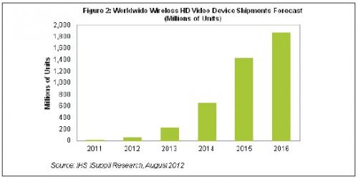
无线高清视频技术的增长与移动设备及高清视频密切相关。这些技术允许高清内容显示在平板电视等大型显示设备上面，移动设备的显示器通常不适合用于观看高清视频。虽然可以使用有线方式来连接各个设备，但无线技术对于消费者来说更加方便，尤其是他们可以随身携带智能手机、平板电脑和PC，以无线方式把高清视频发送到其首选的高清电视上面。
在今年可以用于无线传输高清视频的五种技术中，Wireless Display (WiDi)将占有最大份额，它基于芯片厂商英特尔首创的软件技术。在实施过程中，也形成了一个相关的规格，即Miracast (以前称为Wi-Fi Display)，WiDi/Miracast解决方案今年将进入大约4930万个无线高清视频设备，相当于2012年占有总体无线视频设备出货量的96%。
到2014年，采用WiDi/Miracast的设备将接近6亿个，2016年将增加到15亿个以上。因为是一种软件附加，WiDi/Miracast不需要Wi-Fi芯片作出硬件方面的改变，Wi-Fi芯片厂商可以相对容易地把它加入进来，而且成本相对不高，因此该解决方案是市场份额最大的无线高清视频技术。
第二种Wi-Fi技术是802.11ad或WiGig，将是第二最流行的技术。采用这种60 Gigahertz技术的产品将于明年开始出货，但预计增长非常迅速，用于从智能手机和平板电脑等移动设备向PC传输未经压缩的高清视频。到2016年，预计将有3.285亿个设备采用该解决方案，是2013年预计出货量600万个的50多倍。
第三种基于Wi-Fi的视频技术是多码流(multistream)或视频级Wi-Fi，应用范围将相对有限，基本上限于机顶盒市场。在机顶盒应用中，由主机(master unit)与客户端(client box)通信。今年将有大约160万个无线高清视频设备采用该解决方案，2016年将增加到2380万个。
其它两种无线高清视频设备解决方案都是专有技术：以色列AMIMON Ltd.推出的无线家庭数字界面(WHDI)；美国Silicon Image Inc.推出的WirelessHD。
尽管WHDI和WirelessHD在市场中出现已经好几年了，而且推出了数代芯片，但这两种技术面临同样挑战：每种技术都由其拥有者独家提供，在内嵌这项技术时，PC和消费电子厂商将只能依赖一家提供商。最近五六年，实际的design-in也很少，而且其它Wi-Fi视频技术的出现也使得这两种解决方案更加难以改善其未来前景。因此，到2016年，这两种技术在总体无线高清视频设备出货量中的合计份额将低于1%。
从设备方面来看，智能手机将是无线高清视频传输的主要应用，与电视之间的连接是推动其增长的重要因素。
对于WiDi/Miracast解决方案来说，主要应用将是移动PC和媒体平板。消费者渴望把这些设备连接到高清电视，以播放所拍摄的高清视频内容。

